Sodík a alkalické kovy
Pracovní list je vhodný pro žáky střední školy. Žáci se seznámí s vlastnostmi sodíku, zopakují si vlastnosti a reakce alkalických kovů.

- Reakce sodíku s vodou II

________________________________________________________

- Označte správnou odpověď.
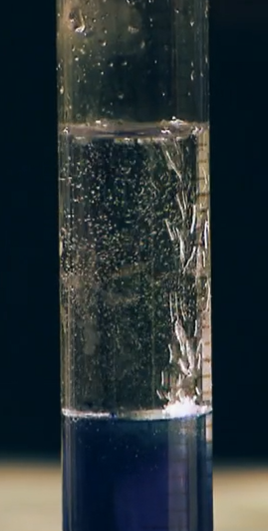

Co se stane, když vhodíme kousek sodíku do odměrného válce s vodou a hexanem?

- Sodík se bude chovat jako „jojo“.
- Dojde ke vznícení přítomného hexanu.
- Sodík reaguje s vodou za vzniku chloridu sodného.

- Popište a vysvětlete pokus.

………………………………………………………………………………………………………………………………………………………………………………………………………………………………………………………………………………………………………………………………………………………………
- Na obrázku vidíte plamenové zkoušky alkalických kovů. Určete, který plamen přísluší kterému kovu. (Určujte zleva doprava).

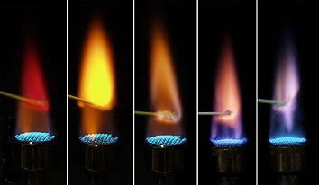
http://www.e-chembook.eu/images/Plamenove-zkousky-alkalickych-kovu.jpg

- Popište vlastnosti alkalických kovů.

……………………………………………………………….
……………………………………………………………….
……………………………………………………………….
……………………………….………………………………

- Doplňte chemické rovnice a určete správně stechiometrické koeficienty.
Na + H₂O →
Na + NH₃ →
Na + O₂ →
Li + O₂ →
Na + Cl₂ →
K₂O₂ + K →
- Pojmenujte následující sloučeniny.
Na₂O₂ K₂O KO₂

Co jsem se touto aktivitou naučil(a):

………………………………………………………………………………………………………………………………………………………………………………………………………………………………………………………………………………………………………………………………………………………………………

Autor:
Toto dílo je licencováno pod licencí Creative Commons [CC BY-NC 4.0]. Licenční podmínky navštivte na adrese [https://creativecommons.org/choose/?lang=cs].

